Colegio Nuestra Señora de Pompeya

Asignatura: Matemática
Profesora: Valeria Farías Piña
Curso: 2° Medio
Unidad 1: Números
Raíces
Objetivo de aprendizaje de la unidad:
OA2 Mostrar que comprenden las relaciones entre potencias, raíces n-ésimas

Contenidos a evaluar | Aprendizajes esperados / objetivos de aprendizaje  a evaluar
Raíces enésimas  Raíces y operaciones | Calcular raíces usando su definición  Realizar operaciones con raíces

Instrucciones:
- La actividad se desarrolla en el cuaderno y será revisada con posterioridad.
- Puedes guiarte con el texto del estudiante o con los contenidos y ejemplos dados.

Las raíces cuadradas se asocian con las potencias de exponente igual a dos. Observa la tabla.

Potencia de exponente igual a 2 | Raíz cuadrada
$$1^{2}=1∙1=1$$ | $\sqrt{1}=1$ porque $1∙1=1$
$$2^{2}=2∙2=4$$ | $\sqrt{4}=2$ porque $2∙2=4$
$$3^{2}=3∙3=9$$ | $\sqrt{9}=3$ porque $3∙3=9$
$$4^{2}=4∙4=16$$ | $\sqrt{16}=4$ porque $4∙4=16$
$$5^{2}=5∙5=25$$ | $\sqrt{25}=5$ porque $5∙5=25$
$$6^{2}=6∙6=36$$ | $\sqrt{36}=6$ porque $6∙6=36$
$$7^{2}=7∙7=49$$ | $\sqrt{49}=7$ porque $7∙7=49$
$$8^{2}=8∙8=64$$ | $\sqrt{64}=8$ porque $8∙8=64$
$$9^{2}=9∙9=81$$ | $\sqrt{81}=9$ porque $9∙9=81$
$${10}^{2}=10∙10=100$$ | $\sqrt{100}=10$ porque $10∙10=100$

Observa que los valores obtenidos en la columna de la izquierda se han utilizado en la columna de la derecha pero de otra forma.
La raíz cuadrada de un número, es aquel que multiplicado por sí mismo nos da el valor dado. Por eso $\sqrt{100}=10$, pues $10∙10=100$

No todas las raíces cuadradas son exactas, pero conociendo las qué si lo son, podemos determinar aproximaciones de estas. Por ejemplo, $\sqrt{73}$ no es exacta, pero $\sqrt{73}$ está entre dos raíces que sí lo son. Como $\sqrt{64}=8$ y $\sqrt{81}=9$ entonces $\sqrt{73}$ es un número decimal que está entre 8 y 9

- Completa la siguiente tabla guiándote con el ejemplo

Potencia de exponente igual a 2 | Raíz cuadrada
${11}^{2}=$ | porque
$12^{2}=$ | porque
$13^{2}=$ | porque
$14^{2}=$ | porque
$15^{2}=$ | porque
$16^{2}=$ | porque
$17^{2}=$ | porque
$18^{2}=$ | porque
$19^{2}=$ | porque
${20}^{2}=$ | porque

- ¿Entre cuáles valores se encuentran las siguientes raíces?, ¿por qué?

- $\sqrt{20}$
- $\sqrt{115}$
- $\sqrt{275}$
- $\sqrt{355}$

En las raíces cuadradas identificamos el índice y la cantidad subradical. El índice al ser igual a 2 no se anota. La cantidad subradical es el número que está bajo el símbolo (radicando)

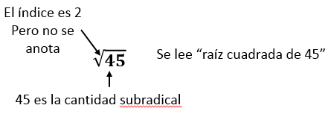

Para realizar cálculos que involucren raíces debemos fijarnos en que si es posible calcular de manera exacta o no el valor. Si es posible hacerlo, se calcula por separado y luego se opera.

Por ejemplo:

Calcula
1) $\sqrt{100}+\sqrt{9}$ 2) $\sqrt{64}-\sqrt{25}$ 3) $2\sqrt{25}+\sqrt{16}$

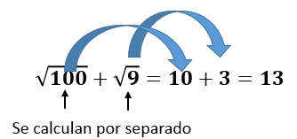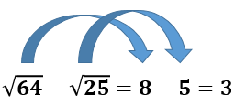

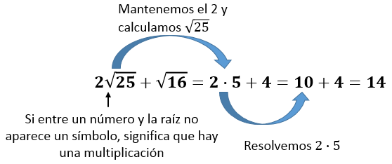

- Resuelve los siguientes ejercicios

- $\sqrt{144}+\sqrt{36}=$  - $\sqrt{49}+\sqrt{4}=$  - $\sqrt{1}+\sqrt{225}=$  - $\sqrt{324}-\sqrt{49}=$  - $\sqrt{361}-\sqrt{196}=$  - $\sqrt{64}-\sqrt{1}=$ | - $3\sqrt{81}+\sqrt{196}=$  - $\sqrt{100}+5\sqrt{121}=$  - 5$\sqrt{25}+4\sqrt{16}=$  - 4$\sqrt{256}-\sqrt{49}=$  - $\sqrt{400}-6\sqrt{4}=$  - $2\sqrt{225}-3\sqrt{9}=$

